Monitoraggio glicemico in continuo in bambini affetti da ipoglicemia neonatale da malattia metabolica: effetti sulla prevenzione delle ipoglicemie severe e sulla gestione domiciliare della malattia

Stato dell’arte
L’ipoglicemia neonatale rappresenta un’emergenza metabolica, dovuta ad una alterazione nella regolazione del metabolismo del glucosio.
Si definisce come un valore di glicemia <47 (50) mg/dl (a <48 ore di vita), ma, in ambito pediatrico, possiamo parlare di ipoglicemia “generica” per valori <60 mg/dl (1). Normalmente i corpi chetonici, prodotti derivati del metabolismo lipidico, fungono da substrati energetici alternativi per il tessuto cerebrale.
Nel momento in cui il cervello non dispone di queste fonti energetiche (ipoglicemie non chetotica), l’ipoglicemia diventa pericolosa: il ritardo mentale, il ritardo psicomotorio, le convulsioni e altre sequele neurologiche sono state riportate in bambini con iperinsulinismo congenito (condizione determinante gravi ipoglicemie neonatali, senza produzione di chetoni) e secondo alcuni autori (2) il 48% dei bambini con questo disturbo presenta un deficit neurologico conseguente al danno da ipoglicemia.
Infatti, l’ipoglicemia sopratutto protratta nel corso della notte ha un impatto sullo sviluppo neuro cognitivo del bambino: ad esempio il consolidamento della memoria avviene soprattutto durante il sonno, le risposte contro-regolatorie all'ipoglicemia vengono soppresse durante il sonno profondo e quindi gli episodi possono rimanere asintomatici e non essere rilevati dal paziente (3). L'ipoglicemia ricorrente può avere un impatto duraturo sulla funzione cognitiva. In età pediatrica l'ipoglicemia grave ricorrente può provocare un sottile deterioramento delle prestazioni nei test delle funzioni cognitive nell'adolescenza, specialmente quando sono state accompagnate da convulsioni (4). Negli adulti sono state descritte prestazioni ridotte nelle abilità cognitive, nel linguaggio e nella funzione esecutiva e nella memoria episodica recente in caso di ipoglicemia ricorrente e aumento di rischio di sviluppare demenza in età avanzata (4).

Le ipoglicemie in epoca neonatale e successiva riconoscono diverse cause:
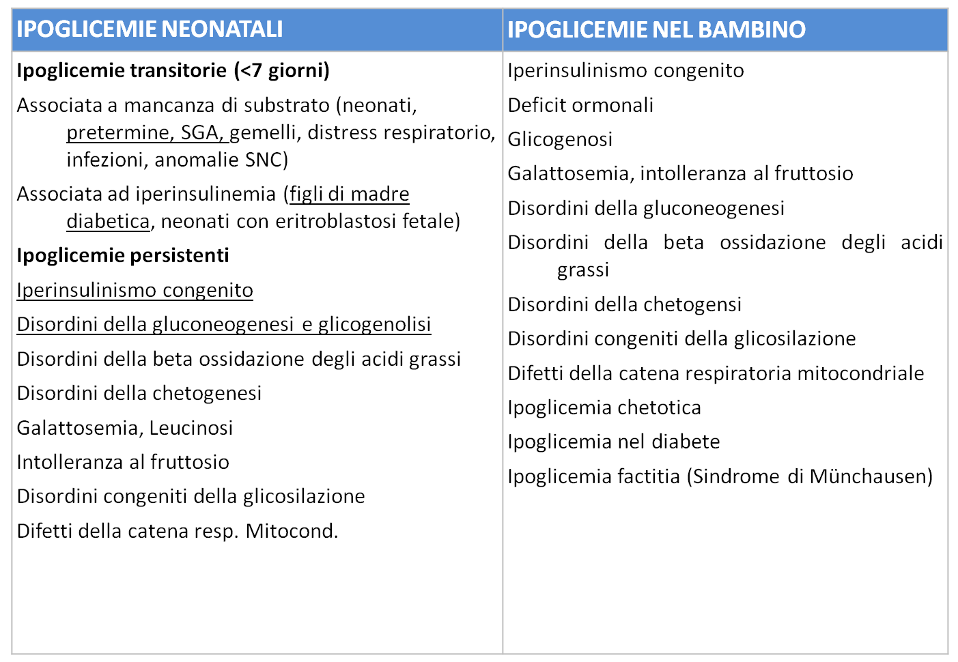

A questo punto è ben comprensibile come l’automonitoraggio glicemico sia un cardine nel trattamento; tradizionalmente viene effettuato da sangue capillare (self monitoring of blood glucose, SMBG), con rilevazione puntuale delle glicemie da 3 a 6 volte al giorno. Tuttavia, tale monitoraggio, oltre a costituire uno stress sia per il paziente che per il caregiver, ha diversi limiti tecnici, tra cui quello di non evidenziare le ipoglicemie asintomatiche, soprattutto notturne ed essere dipendente dal momento in cui il soggetto decide di misurare la glicemia.

Negli ultimi anni sono diventati disponibili sistemi di monitoraggio del glucosio in continuo (continuous glucose monitoring - CGM) che forniscono dati glicemici 24 ore su 24, offrono analisi delle tendenze più significative e predicono il verificarsi di ipoglicemia imminente. Diverse linee guida nazionali e internazionali raccomandano l’utilizzo del CGM nei pazienti affetti da diabete mellito, principalmente di tipo 1 (5-7). I sistemi CGM raccolgono in maniera continua i dati del glucosio e li trasmettono a un ricevitore o a un'applicazione per smartphone (8). Il sensore è inserito nel tessuto sottocutaneo nello spazio interstiziale e, rivestito dall’enzima glucosio ossidasi, reagisce con il glucosio, producendo una corrente elettrica ogni 1-5 minuti (almeno 300 misurazioni al giorno circa). La concentrazione di glucosio nel sangue è calcolata a partire dalla concentrazione del glucosio nello spazio interstiziale attraverso algoritmi. Esiste pertanto un tempo di ritardo di 5–15 minuti legato, oltre al tempo fisiologico impiegato dal glucosio per diffondersi dal sangue capillare al liquido interstiziale, anche al tempo di reazione del sensore (diffusione del glucosio nel sensore) e al tempo di elaborazione del segnale del sensore.
Prendendo spunto dall’impiego del CGM nei pazienti con il diabete, si è iniziato ad utilizzare questa tecnologia per il monitoraggio/diagnosi dei disordini da ipoglicemia (9).
Dai dati della letteratura a proposito dell’utilizzo del monitoraggio glicemico in bambino affetti da ipoglicemie neonatali (10-15), abbiamo appreso che i dispositivi in commercio sono purtroppo caratterizzati da minor accuratezza della lettura nel range dell’ipoglicemia (falsi positivi). Tuttavia, sono presenti anche molti aspetti positivi, come la riduzione del numero dei controlli da sangue capillare (evitando quelli non necessari, alto valore predittivo negativo), la riduzione del tempo di esposizione all’ipoglicemia (riconoscimento precoce, anche delle forme asintomatiche, e, quindi, anche un precoce trattamento), minor stress da parte dei caregiver (e minor rischio di sovralimentazione).
Scopo dello studio
Scopo del nostro lavoro sarà quello di analizzare l’impatto dell’utilizzo domiciliare regolare del CGM in bambini affetti da ipoglicemia neonatale, valutando primariamente l’effetto di tali dispositivi sulla prevenzione degli episodi di ipoglicemia severa e sulla gestione domiciliare.
Disegno dello studio
Studio osservazionale retrospettivo, monocentrico. Verranno esaminati i pazienti con pregresse ipoglicemie neonatali seguiti presso il nostro Centro di Diabetologia Pediatrica (Programma di Malattie Endocrino-Metaboliche, UO di Pediatria, IRCCS AOU di Bologna) I pazienti saranno suddivisi a seconda che impieghino il sistema di monitoraggio continuo della glicemia (CGM users) o il sistema tradizionale con monitoraggio puntuale delle glicemie (SMBG users). Dall’analisi retrospettiva delle cartelle cliniche saranno raccolti dati relativi alle informazioni demografiche (età, sesso), alle valutazioni antropometriche (peso, altezza, BMI) e cliniche (patologie concomitanti), al trattamento dietetico, alla terapia farmacologica e ai parametri biochimici..
Si prevede una consistenza numerica del campione pari a circa 10-15 pazienti.
I pazienti affetti da ipoglicemie neonatali saranno rappresentati da pazienti con iperinsulinismi congeniti, malattie metaboliche legate al metabolismo del glicogeno (glicogenosi), malattie metaboliche da difetto della beta ossidazione, altre malattie/condizioni che possono manifestarsi con ipoglicemie neonatali (sd di Beckwith Wiedemann, sd di Kabuki, ecc…), patologie endocrinologiche (panipopituitarismo, iposurrenalismo, ecc…).
Il sistema CGM utilizzato sarà per tutti i pazienti il Dexcom , scelto in quanto dotato di allarme per ipoglicemia, non richiedente calibrazione da parte del paziente e utilizzato già in altri studi sulla GSD. Gli allarmi di ipoglicemia saranno impostati per glicemie inferiori a 70 per tutti i pazienti. I dati glicemici saranno condivisi con il personale medico tramite la piattaforma Dexcom CLARITY.
Saranno raccolti dati prima dell’inizio del monitoraggio (T0), dopo 3 mesi (T1), dopo 6 mesi (T2) e dopo 12 mesi (T3).

Outcome primario:
- Valutazione del numero di ipoglicemie severe (caratterizzate da manifestazioni di neuroglicopenia importanti: coma, convulsioni, obnubilamento del sensorio) nei due gruppi di pazienti.
Outcomes secondari:
  - Valutazione del numero di ipoglicemie sintomatiche definite lievi nei due gruppi di pazienti esaminati.
  - Valutazione della gestione alimentare da parte del caregiver valutato in termini di modifiche del peso, altezza e BMI e numero risvegli notturni per gestione/prevenzione ipoglicemie.

Risultati attesi
L’utilizzo della tecnologia del monitoraggio in continuo della glicemia, dotata di allarmi attuali e predittivi per ipoglicemie, dovrebbe comportare una riduzione del numero di ipoglicemie severe e lievi, aiutando il caregiver nella gestione quotidiana della patologia sia in termini di intervento precoce preventivo sia di minor distress psicofisico.

- Thornton PS, Stanley CA, De Leon DD, Harris D, Haymond MW, Hussain K, Levitsky LL, Murad MH, Rozance PJ, Simmons RA, Sperling MA, Weinstein DA, White NH, Wolfsdorf JI; Pediatric Endocrine Society. Recommendations from the Pediatric Endocrine Society for Evaluation and Management of Persistent Hypoglycemia in Neonates, Infants, and Children. J Pediatr. 2015 Aug;167(2):238-45. doi: 10.1016/j.jpeds.2015.03.057.
- Lord K, Radcliffe J, Gallagher PR, Adzick NS, Stanley CA, De León DD. High Risk of Diabetes and Neurobehavioral Deficits in Individuals With Surgically Treated Hyperinsulinism. J Clin Endocrinol Metab. 2015 Nov;100(11):4133-9. doi: 10.1210/jc.2015-2539. Epub 2015 Sep 1. PMID: 26327482;
- Amiel SA. Hypoglycemia at night: a cause for alarm? Diabetes Technol Ther. 2012 Feb;14(2):99-100. doi: 10.1089/dia.2011.0290.
- McCrimmon, R.J., Consequences of recurrent hypoglycaemia on brain function in diabetes. Diabetologia, 2021. 64(5): p. 971-977
- Aleppo G, Ruedy KJ, Riddlesworth TD, Kruger DF, Peters AL, Hirsch I, Bergenstal RM, Toschi E, Ahmann AJ, Shah VN, Rickels MR, Bode BW, Philis-Tsimikas A, Pop-Busui R, Rodriguez H, Eyth E, Bhargava A, Kollman C, Beck RW; REPLACE-BG Study Group. REPLACE-BG: A Randomized Trial Comparing Continuous Glucose Monitoring With and Without Routine Blood Glucose Monitoring in Adults With Well-Controlled Type 1 Diabetes. Diabetes Care. 2017 Apr;40(4):538-545. doi: 10.2337/dc16-2482
- Aleppo G, Laffel LM, Ahmann AJ, Hirsch IB, Kruger DF, Peters A, Weinstock RS, Harris DR. A Practical Approach to Using Trend Arrows on the Dexcom G5 CGM System for the Management of Adults With Diabetes. J Endocr Soc. 2017 Nov 20;1(12):1445-1460. doi: 10.1210/js.2017-00388.
- Danne T, Nimri R, Battelino T, Bergenstal RM, Close KL, DeVries JH, Garg S, Heinemann L, Hirsch I, Amiel SA, Beck R, Bosi E, Buckingham B, Cobelli C, Dassau E, Doyle FJ 3rd, Heller S, Hovorka R, Jia W, Jones T, Kordonouri O, Kovatchev B, Kowalski A, Laffel L, Maahs D, Murphy HR, Nørgaard K, Parkin CG, Renard E, Saboo B, Scharf M, Tamborlane WV, Weinzimer SA, Phillip M. International Consensus on Use of Continuous Glucose Monitoring. Diabetes Care. 2017 Dec;40(12):1631-1640. doi: 10.2337/dc17-1600
- Vashist SK. Continuous Glucose Monitoring Systems: A Review. Diagnostics (Basel). 2013 Oct 29;3(4):385-412. doi: 10.3390/diagnostics3040385.
- Maran A, Crepaldi C, Avogaro A, Catuogno S, Burlina A, Poscia A, Tiengo A. Continuous glucose monitoring in conditions other than diabetes. Diabetes Metab Res Rev. 2004 Nov-Dec;20 Suppl 2:S50-5. doi: 10.1002/dmrr.518. PMID: 15551341
- Shah R, McKinlay CJD, Harding JE. Neonatal hypoglycemia: continuous glucose monitoring. Curr Opin Pediatr. 2018 Apr;30(2):204-208. doi: 10.1097/MOP.0000000000000592
- Galderisi A, Bruschettini M, Russo C, Hall R, Trevisanuto D. Continuous glucose monitoring for the prevention of morbidity and mortality in preterm infants. Cochrane Database Syst Rev. 2020 Dec 21;12(12):CD013309. doi: 10.1002/14651858.CD013309.pub2.
- McKinlay CJD, Chase JG, Dickson J, Harris DL, Alsweiler JM, Harding JE. Continuous glucose monitoring in neonates: a review. Matern Health Neonatol Perinatol. 2017 Oct 17;3:18. doi: 10.1186/s40748-017-0055-z. PMID: 29051825
- Nava C, Modiano Hedenmalm A, Borys F, Hooft L, Bruschettini M, Jenniskens K. Accuracy of continuous glucose monitoring in preterm infants: a systematic review and meta-analysis. BMJ Open. 2020 Dec 24;10(12):e045335. doi: 10.1136/bmjopen-2020-045335. PMID: 33361084
- Herbert M, Pendyal S, Rairikar M, Halaby C, Benjamin RW, Kishnani PS. Role of continuous glucose monitoring in the management of glycogen storage disorders. J Inherit Metab Dis. 2018 Nov;41(6):917-927. doi: 10.1007/s10545-018-0200-5.
- Du CQ, Wei H, Zhang C, Zhang M, Hu MH, Hou L, Wu W, Liang Y, Luo XP. [The application of continuous glucose monitoring in the management of hepatic glycogen storage disease]. Zhonghua Er Ke Za Zhi. 2021 Jun 2;59(6):452-458. Chinese. doi: 10.3760/cma.j.cn112140-20210321-00235.

